保山质检中心办理特种设备检验检测退费工作流程
各缴款企业（单位）、个人：
根据《云南省发展和改革委员会 云南省财政厅关于降低特种设备检验检测费等6项行政事业性收费标准整改工作的通知》（云发改物价〔2019〕425号）及《云南省市场监督管理局关于印发2019年多收特种设备检验检测费退库实施方案的通知》（云市监办发〔2019〕126号）要求，为认真贯彻落实减税降费政策，坚持立行立改、即知即改原则，我中心成立了特种设备检验检测费退库工作领导小组，组织开展集中专项多收非税收入的退库实施工作，清退范围是2019年1月至5月按照收费标准全额收取的非税收入，全部按照收费标准降低30%政策办理退库。
您也可登录“保山市质量技术监督综合检测中心门户网站（http://www.ynbszjzx.com/）”中“信息公开”查看或下载相关内容。
一、特检退费工作流程
交款人可以选择“退库”或“放弃领取退库”两种形式进行申请。
（一）填写《退库申请》
☑缴款人申请退付时需提供如下资料：
1---书面申请
申请中需写明退付金额、原因、依据文件、收款指定账户名、账户、开户行、联系人及联系方式等；
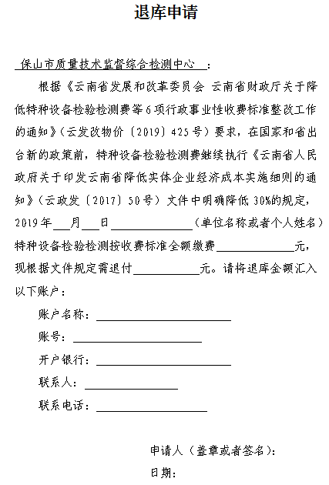
2---填写《云南省非税收入退付申报表》
填写完整并加盖单位公章的《云南省非税收入退付申报表》（一式三份）
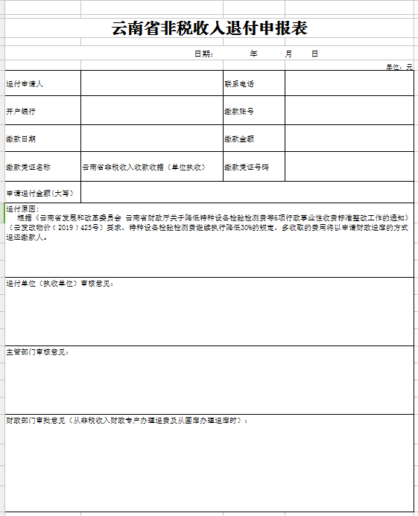
3---缴款凭证复印件
缴款凭证复印件，应加盖与原件相符专用章或单位公章；
4---身份证明复印件
退付申请人为个人时，需提供身份证明复印件；
5---其他按要求需要提供的材料
特殊情况：如缴款凭证遗失，由执收单位提供缴款书复印件，并确认业务发生的真实性，由执收单位在缴款书复印件上盖章，由缴款人签字，并写明因缴款人原件遗失，此复印件作为缴款凭据，并由缴款人附书面说明，办理退库。
二、“放弃领取退费”的申请流程
填写《放弃领取退费的声明》
☑缴款人放弃领取退费时需填写以下声明
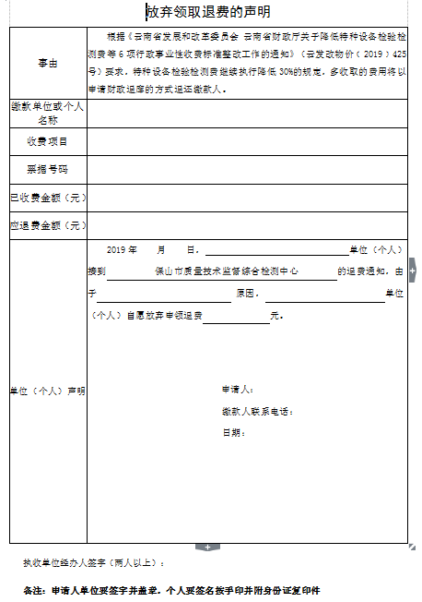

保山市质量技术监督综合检测中心
2019年6月17日

